.

﻿

**Нормы поведения за столом**

**(2)**



**Мясные блюда бывают разные, поэтому правила этикета предусматривают разные способы их употребления.**

**Котлеты, зразы, гуляш, жаркое и подобные им блюда едят вилкой. Держат ее левой рукой, а нож в правой поможет есть гарнир.**

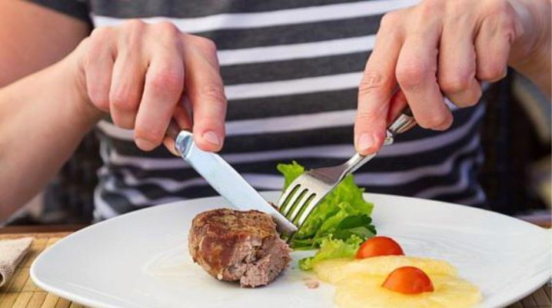

**Классический способ предписывает есть мясные блюда, не выпуская столовые нож и вилку из рук.**

**Блюдо из кускового мяса начинают есть с дальнего края. Отрезая маленький кусочек правой рукой, мясо удерживают левой.**

**У отбивных из свинины, баранины и телятины срезают мясо с кости, делят его на две-три части и едят ножом и вилкой.**

**Нарезанные колбасу, ветчину, буженину также едят закусочными ножом и вилкой со своей тарелки. Бутерброды с колбасой можно делать только в непринужденной обстановке дружеских застолий.**

**Сосиски ни в коем случае не берут руками. Едят их с помощью ножа и вилки.**

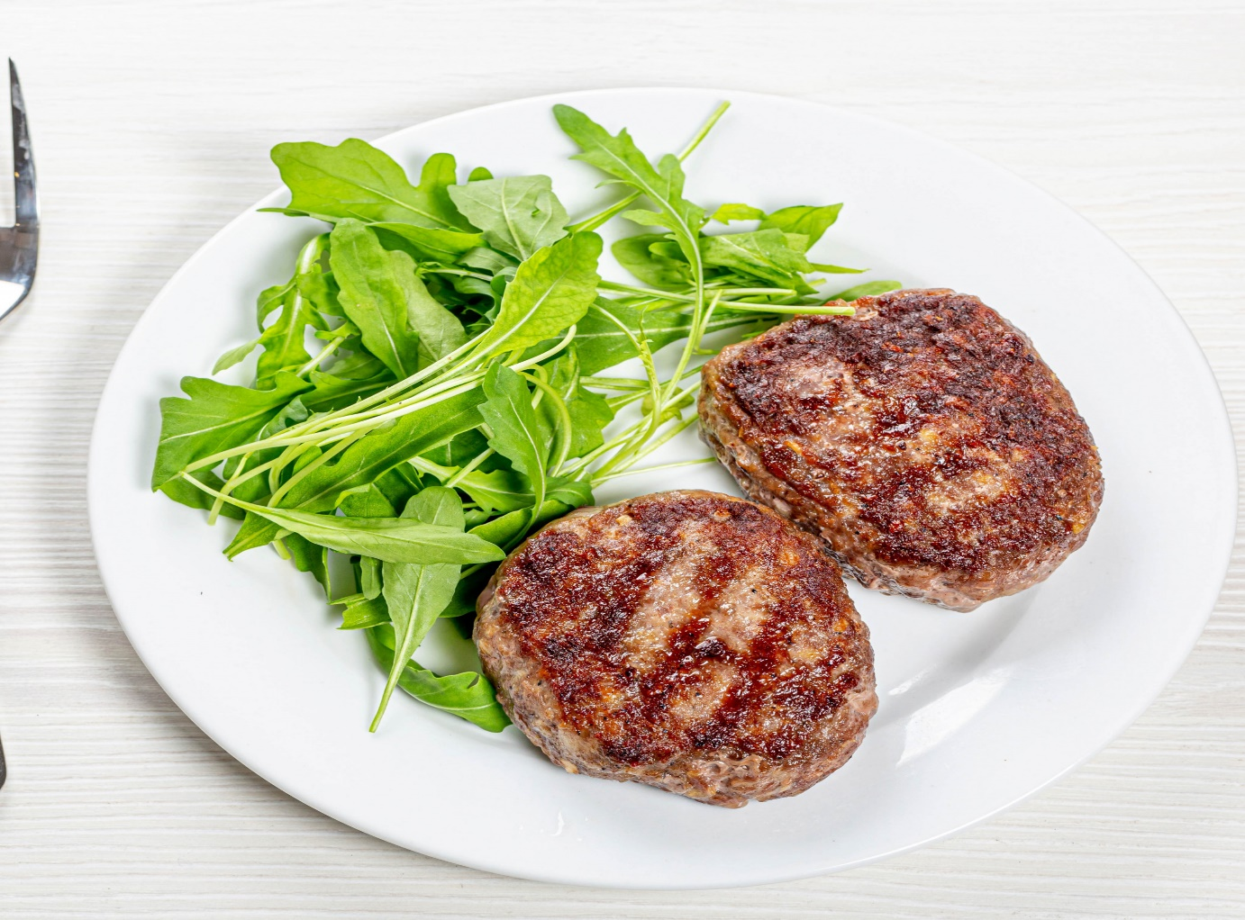

**Блюда из рубленого мяса (котлеты, рубленый бифштекс, биточки, шницели, голубцы, пельмени, тефтели, люля-кебаб) ножом не разрезают, а разделяют на кусочки вилкой, держа ее в правой руке, ножом можно только придерживать.**

**Так же едят запеканки, рулеты, яичницы, отварные и жареные овощи и котлеты, биточки из рыбы и овощей. В ресторанах к этим блюдам нередко подают и нож.**

**Не рекомендуется доедать оставшийся на тарелке соус, предварительно накрошив в него кусочки хлеба.**